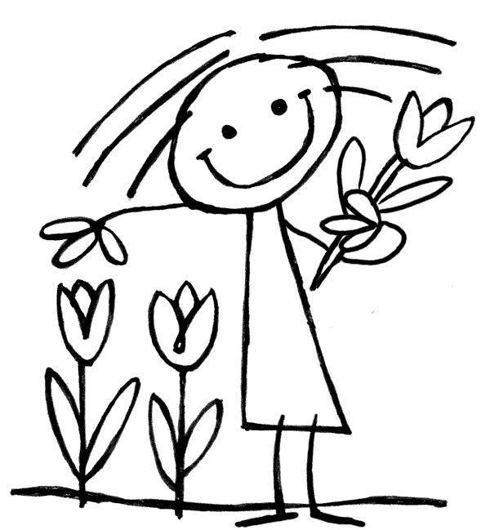
Vesela matematika
-ponovimo pisano oduzimanje
-razmisli,pravilno potpisuj,točno računaj i lijepo piši
-NAPOMENA: nacrtaj vodoravnu crtu ispod zadatka i RAČUNAJ!
-Kada izračunaš,RAZLIKU potraži ispod crte i tada na crtu napiši slovo koje piše iznad riješenog zadatka.

Oboji ako želiš!

A T Č R LJ N V J
389 743 653 857 857 642 999 837
- 124 - 211 - 231 -344 - 335 - 41 1 -652 -234

___ ___ ___ ___ ___ ___ ___ ___ ___ ___ ___ ___
529 464 603 415 584 265 513 464 603 415 422 464

___ ___ ___ ___ ___ ___ ___ ___ ___ ___ ___ ___
163 415 522 415 600 231 265 347 513 265 532 265

___ ___ ___ ___ ___ ___ .
416 532 347 265 513 265

L E O P I Ž G Z
874 663 764 857 649 735 854 954
-345 - 248 - 348 - 273 - 185 -572 - 376 -354

ODLIČNO!!

Kakvu bi medalju volio/voljela dobiti za uspješno računanje? Nacrtaj!

Durica
RJEŠENJE:

Lijepa riječ i željezna vrata otvara.

